UNIVERSITATEA DIN BUCUREȘTI

FACULTATEA DE MATEMATICĂ ȘI INFORMATICĂ

DOMENIUL CALCULATOARE ȘI TEHNOLOGIA INFORMAȚIEI

**PROIECT GRAFICĂ ASISTATĂ DE CALCULATOR**

COORDONATOR ȘTIINȚIFIC:

LECTOR DR.DRĂGAN MIHĂIȚĂ

STUDENT:

BLIDARU TUDOR-ȘTEFAN

BUCUREȘTI 2024

UNIVERSITATEA DIN BUCUREȘTI

FACULTATEA DE MATEMATICĂ ȘI INFORMATICĂ

DOMENIUL CALCULATOARE ȘI TEHNOLOGIA INFORMAȚIEI

**CHITARĂ ELECTRICĂ**

COORDONATOR ȘTIINȚIFIC:

DRĂGAN MIHĂIȚĂ

STUDENT:

BLIDARU TUDOR-ȘTEFAN

BUCUREȘTI 2024

**CUPRINS**

1. INTRODUCERE 4

1.1.Aplicație 4

1.2.Motivație 4

1.3.Istoric 4

2. Proiectarea chitarei…………………………………………………………………………………………6

2.1 Layere……………………………………………………………………………………………………………6

2.2 Schite corp……………………………………………………………………………………………………6

2.3 Schite gat……………………………………………………………………………………………………..8

2.4 Schite doze si electronica……………………………………………………………………………..8

2.5 Masini de acordaj si bridge………………………………………………………………………….10

2.6 Pickguard……………………………………………………………………………………………………14

2.7 Jack input…………………………………………………………………………………………………..15

2.8 Headstock………………………………………………………………………………………………....16

2.9 Prindere curea……………………………………………………………………………………………17

3. Proiectarea chitarei in 3D……………………………………………………………………………..17

4. Concluzie………………………………………………………………………………………………………27

5. Bibliografie………………………………………………………………………………………………..…27

# 1. INTRODUCERE

# 1.1.Aplicație

Proiectul ,,Chitară Electrică” a fost realizat în aplicația Autodesk AutoCAD 2024. Salvarea fișierelor a fost făcută în fișiere tip .dwg, în versiunea AutoCAD 2018 (OP – Options > Open and Save > Save as: AutoCAD 2018/LT2018 Drawing).

# 1.2.Motivație

Alegerea mea de a realiza un proiect despre chitară electrică se datorează pasiunii mele de peste 6 ani pentru muzică și pentru acest instrument specific. Ca student la Facultatea de Matematică și Informatică, consider că abilitățile mele analitice și de gândire structurată pot fi aplicate cu succes și în domeniul muzicii.

Chitara electrică reprezintă o intersectare fascinantă între tehnologie, creativitate și artă. Prin acest proiect, intenționez să explorez aspecte tehnice, precum acustica instrumentului sau tehnologiile de înregistrare a sunetului, folosind cunoștințele mele matematice pentru a înțelege mai bine procesele implicate.

# 1.3.Istoric

Istoria chitarei este una bogată și complexă, cuprinzând multiple evoluții și inovații în diverse ramuri ale muzicii. Chitara, în toate formele sale - clasică, acustică și electrică - a avut un impact profund asupra dezvoltării muzicii și a culturii în general. Iată o privire mai detaliată asupra evoluției chitarei:

**Originea și Evoluția Inițială:**

Chitara își are originile în antichitate, fiind prezentă în diverse culturi precum cea egipteană, persană și romană. În timp, chitara a suferit multiple transformări, culminând cu apariția chitarei clasice în secolul al XVI-lea. Chitara clasică, cunoscută și sub denumirea de chitară spaniolă, este recunoscută pentru sunetul său cald și plin, fiind asociată în principal cu muzica clasică și cu genuri precum flamenco și muzică latină.

**Emergența Chitarei Acustice și Electrice:**

În timp ce chitara clasică rămânea un instrument esențial în interpretarea muzicii clasice și tradiționale, în secolul al XIX-lea a apărut chitara acustică, cu un corp mai mare și mai adânc, conceput pentru a oferi o amplificare naturală a sunetului. Chitara acustică a devenit rapid populară în diverse genuri muzicale, de la folk și country la rock și pop.

În timp ce chitara acustică își găsea locul în peisajul muzical, nevoia pentru sunete mai puternice și mai distorsionate a dat naștere chitarei electrice.

Chitara electrică a evoluat într-o lungă și fascinantă istorie, care a revoluționat industria muzicală și a influențat modul în care muzica este compusă, interpretată și ascultată. În anii '20, instrumentiștii de jazz și de blues au început să experimenteze cu chitare amplificate, adăugându-le microfoane sau folosind pick-up-uri rudimentare. Primul model de chitară electrică comercializat a fost "Rickenbacker Frying Pan", introdus în 1931, care avea un corp solid și un pick-up electromagnetic.

În anii '40, inovațiile în chitara electrică au continuat să se dezvolte, când Leo Fender și Les Paul au introdus primele modele de chitare electrice solide. Fender Broadcaster (mai târziu redenumită Telecaster) și Gibson Les Paul au devenit instrumente iconice ale erei și au stabilit bazele pentru designul modern al chitarelor electrice.

Anii '50 au adus o explozie de popularitate pentru chitara electrică, alimentată de apariția rock and roll-ului. Chitariști precum Chuck Berry, Bo Diddley și Buddy Holly au pus bazele tehnicii și a sunetului caracteristic al chitarei electrice în muzica rock. Fender Stratocaster, introdusă în 1954, a devenit una dintre cele mai iconice chitare electrice și a fost adoptată de numeroși muzicieni celebri, inclusiv Jimi Hendrix, Eric Clapton și Stevie Ray Vaughan.

În anii '60 și '70, chitara electrică a continuat să evolueze, cu introducerea unor noi tehnologii și inovații în design. Chitarele cu corp semi-hollow, precum Gibson ES-335, au devenit populare în muzica jazz și blues, în timp ce chitarele cu corp solid continuau să domine scena rock. În anii '70, au apărut noi stiluri muzicale, cum ar fi heavy metal-ul, care au impulsionat dezvoltarea unor chitare cu sunete mai distorsionate și mai puternice, precum Gibson SG și chitarele cu 7 și 8 corzi.

Începând cu anii '80, tehnologia electronică a continuat să avanseze, permițând dezvoltarea unor noi efecte și procese de înregistrare pentru chitara electrică.

**Impactul și Intersecția în Muzică:**

Chitara, în toate formele sale, a avut un impact profund asupra muzicii și a culturii în general. Fie că vorbim despre virtuozitatea clasică a chitaristului de flamenco, melodiile intime ale unui cântăreț folk, sau rifele puternice ale unei trupe de rock, chitara a fost mereu un instrument emblematic al expresiei umane și al creativității. De la geniile clasice precum Andrés Segovia și Django Reinhardt la iconii moderni precum Jimi Hendrix și Eric Clapton, chitariștii au continuat să inspire și să influențeze generații întregi de muzicieni și ascultători.

**2. Proiectarea Chitarei**

**2.1 Layere**

Am creat 31 de layere, fiecare semnificând un alt obiect din proiect (pentru 2d si 3d sunt layere diferite), altele fiind doar pentru a veni in ajutorul proiectării. Pentru a putea fi vizualizate mai ușor le-am pus în tabelul de mai jos:

|  |  |  |  |
| --- | --- | --- | --- |
| **Nr. Layer** | **Nume Layer** | **Culoare Layer** | **Stil linie** |
| 1. | Corp | 250 | Continous |
| 2. | Corzi | 14 | Continous |
| 3. | Electronica si alte componente | 19 | Continous |
| 4. | Freturi | 252 | Continous |
| 5. | Gat | 22 | Continous |
| 6. | Nume | white | Continous |
| 7. | Pickguard | white | Continous |
| 8. | Potentiometre | 18 | Continous |
| 9. | Prindere curea | 254 | Continous |
| 10. | Switch | 250 | Continous |
| 11. | Tastiera si gat | 34 | Continous |
| 12. | Contur Corp | 30 | Continous |
| 13. | Gauri | magenta | Continous |
| 14. | Forme Ergonomice | red | Continous |
| 15. | Prindere Curea 2D | 50 | Continous |
| 16. | Fata | 52 | Continous |
| 17. | Desen Final | 143 | Continous |
| 18. | Arcuri | 72 | Continous |
| 19. | Bloc Tremolo | 225 | Continous |
| 20. | Jack plate |  | Continous |
| 21. | Saddle | 63 | Continous |
| 22. | Arcuri | 72 | Continous |
| 23. | Surub | 54 | Continous |
| 24. | Headstock | 44 | Continous |
| 25. | Lateral | 202 | Continous |
| 26. | Spate | 110 | Continous |
| 27. | Gaura | 112 | Continous |
| 28. | Doze | Yellow | Continous |
| 29. | Contur bobinaj | 82 | Continous |
| 30 | Suruburi | 64 | Continous |
| 31. | Magneti Doze | 40 | Continous |

**2.2 Schite Corp**

Înainte de a mă apuca să lucrez am setat workspace-ul pe Drafting & Annotation, am deselectat Automatic Save (OP – Options > Open and Save > deselectăm Automatic Save) și am schimbat unitățile de măsura in milimetri (OP – Options > User Preferences > Source content units, Target drawing units > Milimeters; Units > Units to scale inserted content > Milimeters).

Am inceput pentru a face schita corpului ca in Figura 1. Pentru perimetrul acesteia, am lucrat in Layerul corp. Pentru garuile pentru suruburi sau jack, am lucrat in layerul Gauri si pentru evidentierea formelor si a conturului corpului am lucrat in layerul Forme Ergonomice. Pentru a reailza aceasta schita, m-am folosit de functii pentru SPLINE pentru trasarea contrului, ARC pentru trasarea liniilor ergonomice sau conturului gaurilor pentru gat, CIRCLE pentru gaurile suruburilor.

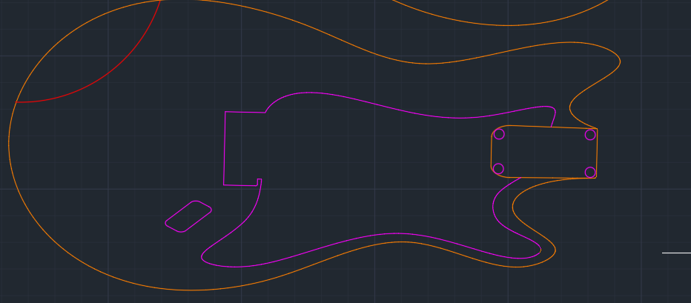

**Fig 1**

Procesul a fost similar pentru schita partii posterioare,unde am adugat alte gauri, si forme ergonomice corpului, folosind functiile mentionate mai sus.

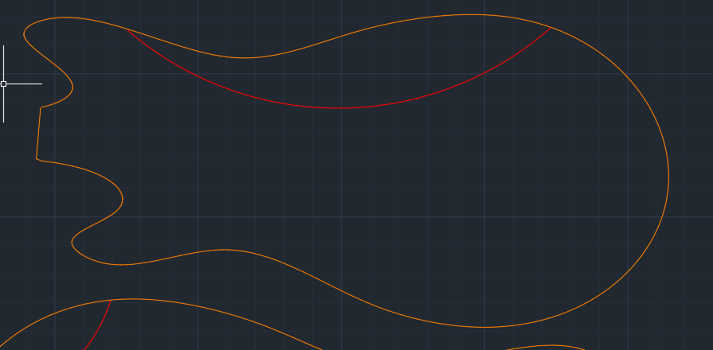**Fig 2**

**2.3 Schite gat**

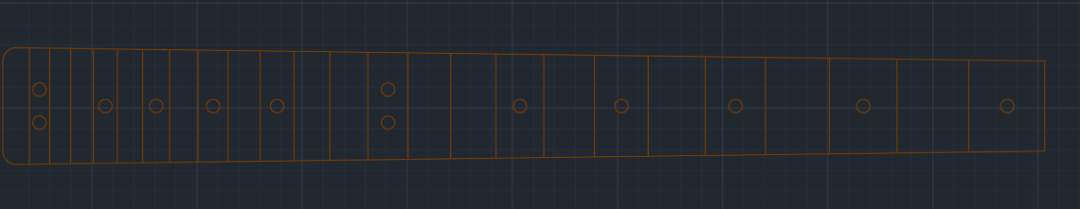Pentru a crea schitele gatului, am folosit functiile LINE si CIRCLE, din aplicatie, trasand lungimile corespunzatoare.Am ineput, cu o conturul acestuia, asigurandu-ma ca are o lungime de 70 de CM.Pentru a trasa freturile, am folosit comanda MLINE, pentru a crea 2 linii paralele de fiecare data. Pentru inlay-uri, am folosit comanda CIRCLE si comanda COPY pentru a copia cercurile pe tastiera.

**Fig 3**

**2.4 Schite doze si electronica**

Pentru a desena dozele, am folosit comanda LINE si FILLET pentru a rotunji colturile.

Apoi folosind functia COPY am facut inca 2 copii pentru celelalte 2 doze, la cea care se afla in pozitia „Bridge” adaugand inca o copie, pentru a realiza o doza dubla de tip Humbucker.

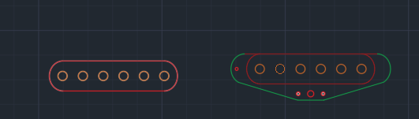

**Fig 4**

Potentiometrele au fost realizate cu functia CIRCLE,creand un cerc cu raza de 2CM si mai apoi, folosind functia TEXT am adaugat pentru ce este fiecare folosit.

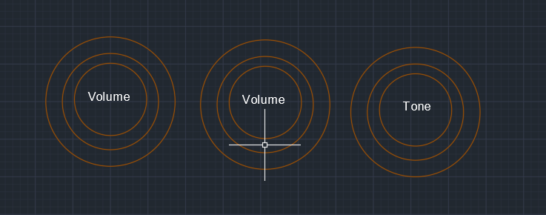

**Fig 5**

Pentru switch, am folosit functiile CIRCLE si LINE pentru a creea butonul in sine dar si linia sa de miscare si suruburile de prindere. Mai intai am trasat o linia sa de miscare,cu o lungime de 3CM, apoi un cerc cu raza de 0.75CM.

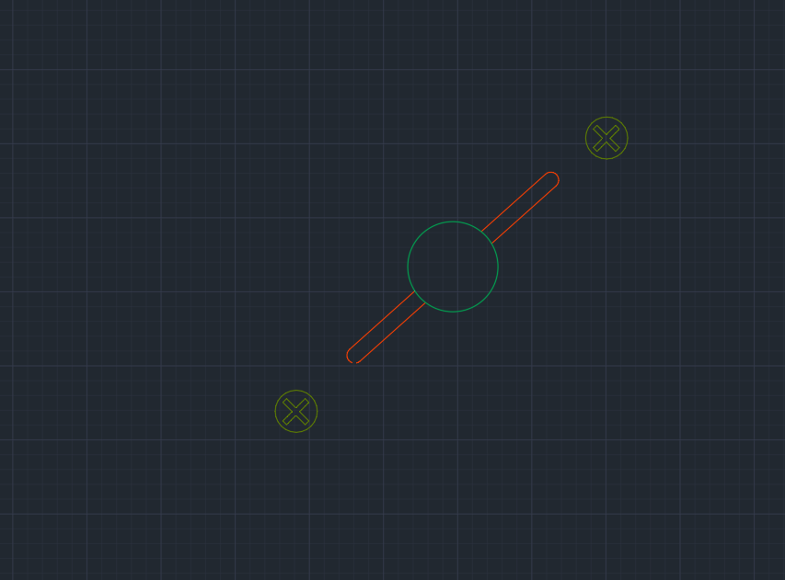

**Fig 6**

**2.5 Masini de acordaj si Bridge**

Pentru realizarea masinilor de acordaj, am folsoit functiile LINE, ELIPSE, MLINE,CIRCLE,TRIM si functia COPY pentru a multiplica primul prototip in alte 5 exemplare. Le-am asezat in linie, creeand un suport de prindere folosind functiile LINE, CIRCLE si TRIM.

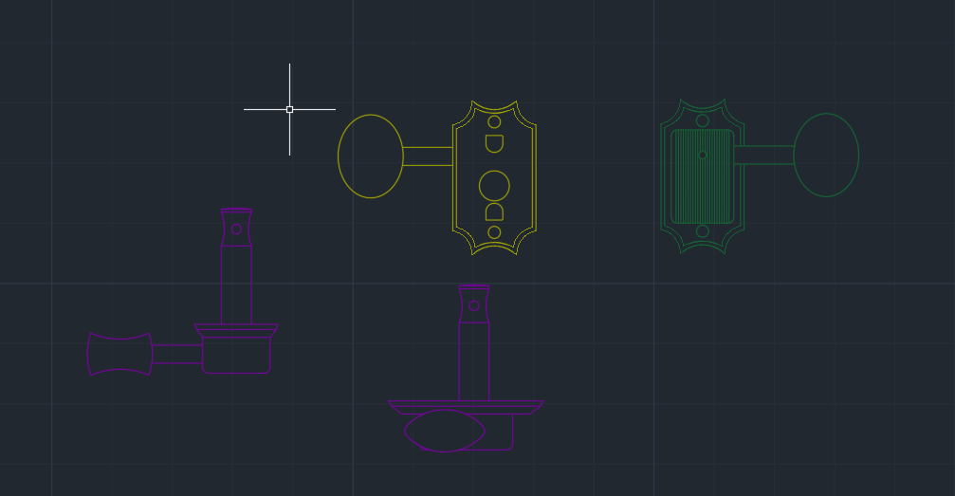

**Fig 7**

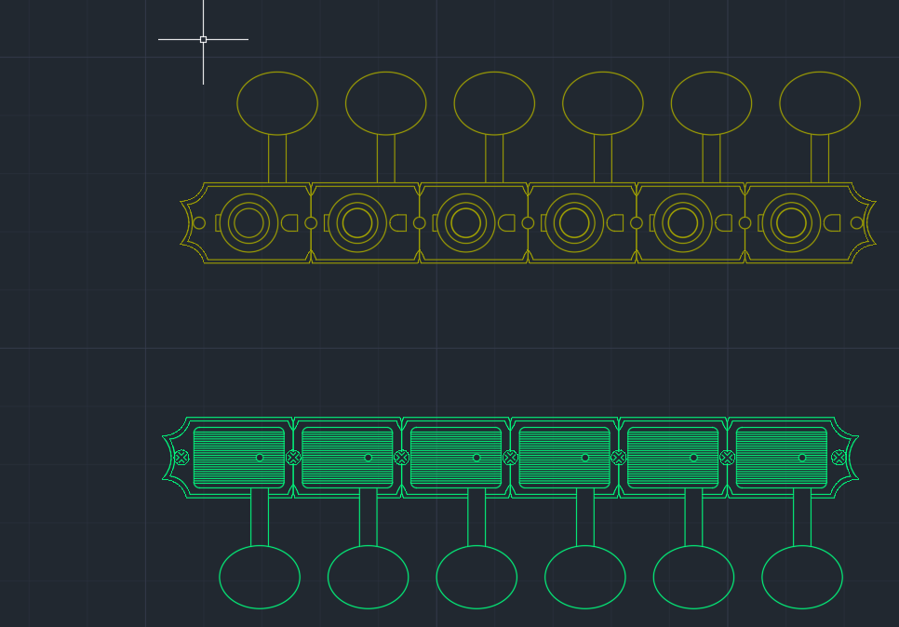

**Fig 8**

Pentru creearea bridge-ului, am folosit functiile POLYLINE,CIRCLE,LINE, TRIM, GROUP, COPY si FILLET. Arcurile pentru intonatie au fost facute folosind polilinii, hatch-rui,linii si elipse care mai apoi au fost grupate folosind comanda GROUP. Schita bridege-ului a fost realizata folosind linii si functia FILLET iar suruburile si saddeluri-le folosind linii si cercuri. Blocul pentru tremolo a fost realizat folosind functia LINE.Saddelurile au inaltimi si sunt pozitionate diferit pentru a imita intonatia si actiunea potrivita pentru chitara.

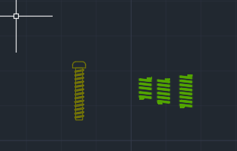

**Fig 9**

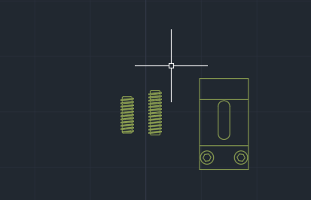

**Fig 10**

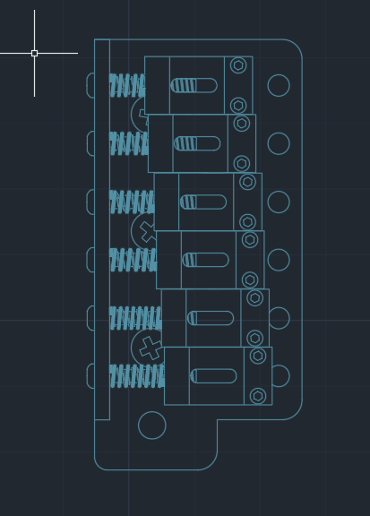

**Fig 11**

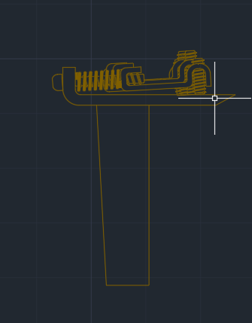

**Fig 12**

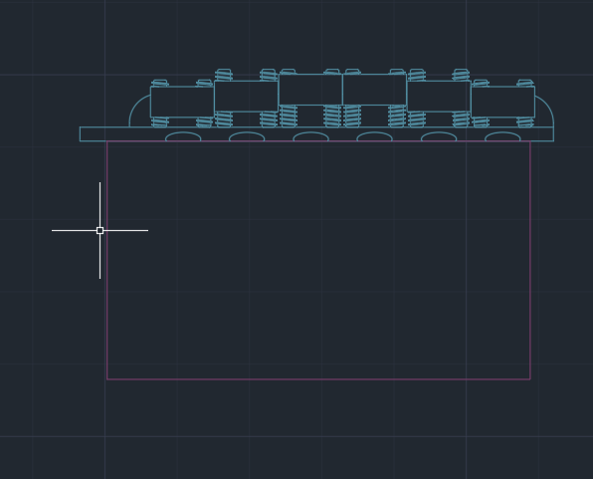

**Fig 13**

**2.6 Pickguard**

Pentru realizarea pickguardului, am folosit functiile CIRCLE,LINE, si FILLET. Gaurile de suruburi au fost trasate folosind CIRCLE, conturul folosind linii si cercuri care mai au fost sterse folosind TRIM iar gaurile de doze au fost folosite folosind linii si FILLET.

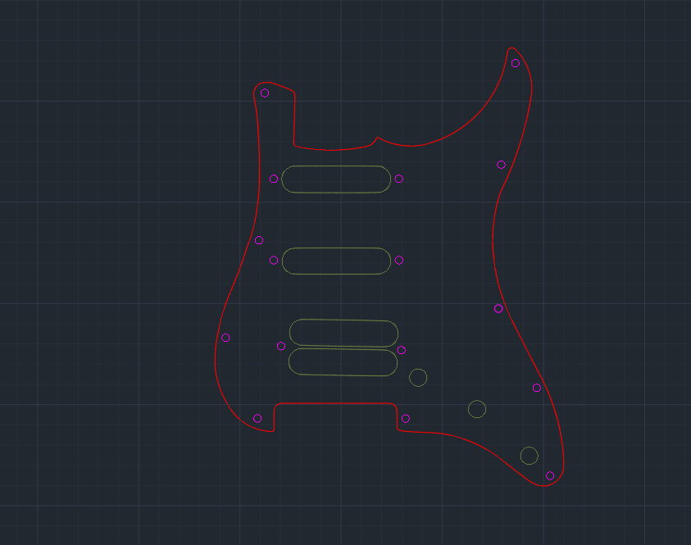

**Fig 14**

**2.7 Jack input**

Pentru realizarea schitei jackului de input, am folosit functiile LINE si RECTANGLE. Am trasat mai intai conturul plateului care acopera jackul apoi jackul in sine. La final am adaugat si cele 2 suruburi pentru prindere.

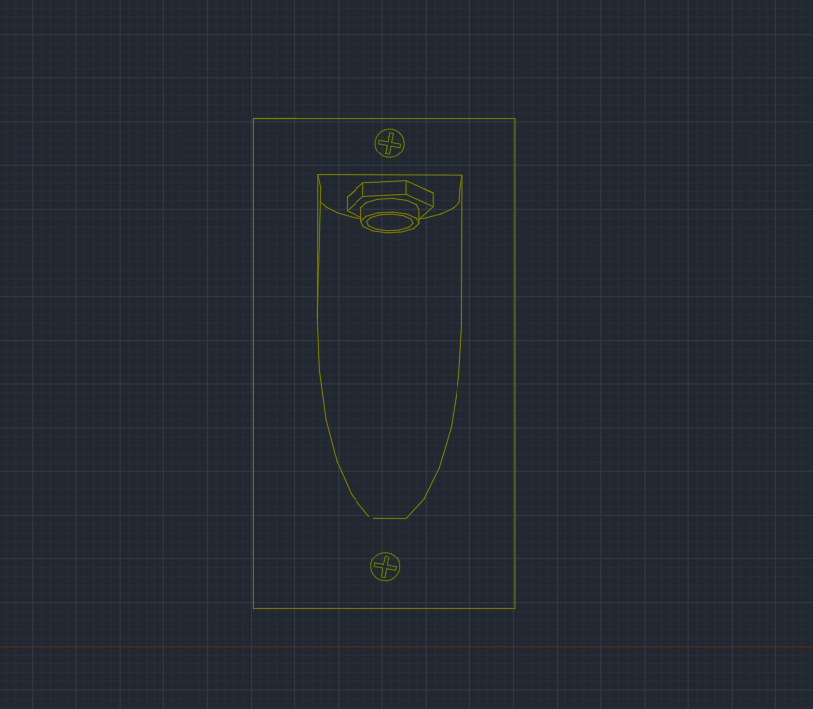

**Fig 15**

**2.8 Headstock**

Pentru realizarea headstockului, am folosit functiile LINE,CRICLE si TRIM pentru trasarea conturului si aceleasi functii pentru traseara gaurii pentru truss-rod.

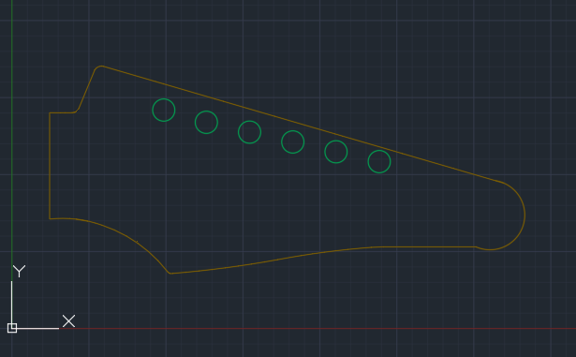

**Fig 16**

**2.9 Prindere curea**

Pentru realizarea prinderii de curea, am folosit functia LINE pentru a trasa liniile necesare.

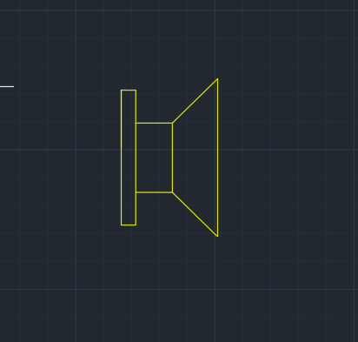

**Fig 17**

**3. Proiectarea chitarei in 3D**

Pentru realizarea modelului 3D final al proiectului, am folosit functiile PRESSPULL, EXTRUDE si LOFT pentru realizarea formelor.

Corpul a fost realizat din schita sa 2D prin ridicarea lui la o inaltime de 4.6 CM.

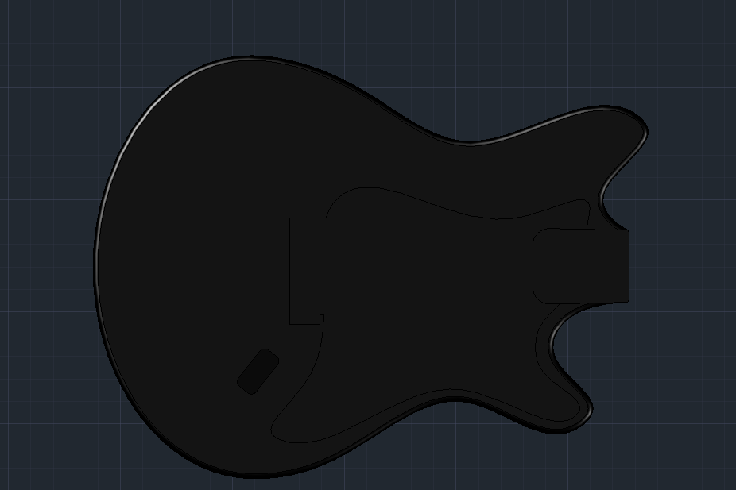

**Fig 18**

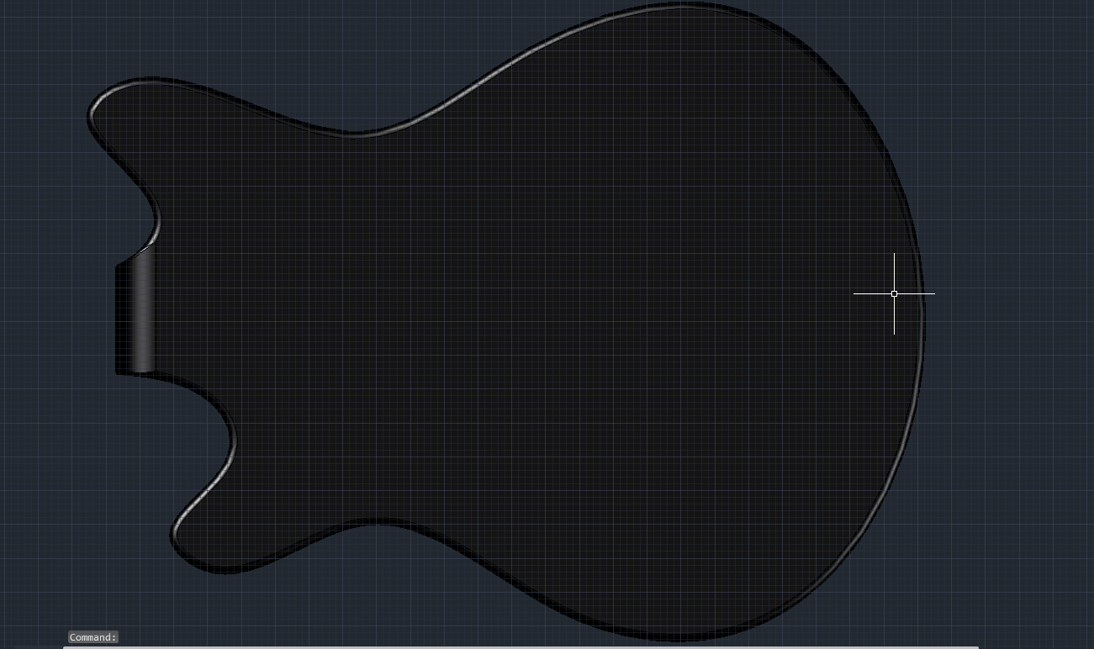

**Fig 19**

Un procedeu asemanator, a urmat si pentru doze care au fost materializate folosind functia PRESSPULL, apoi am ridicat si magnetii cu inca 0.06MM.

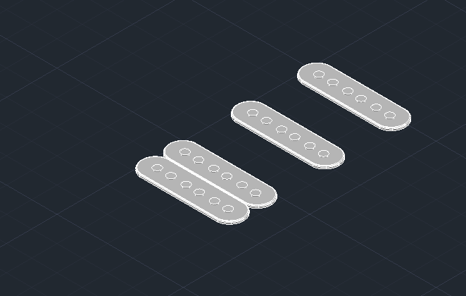

**Fig 20**

Gatul chitarei, a fost constituit din 3 parti care mai apoi au fost imbinate. Headstock-ul a fost relizat cu funcita PRESSPULL, din shcita sa 2D iar gatul, folosind functiile RECTANGLE si LINE am realizat un paralelipiped cu margini rotunjite care imita forma sa din spate pe care l-am tradus in 3D folosind PRESSPULL. Pentru a crea tastiera, am construit pe rand freturile, apoi markere de tip inlay,si in final le-am imbinat, acestea constituind gatul propriuzis.

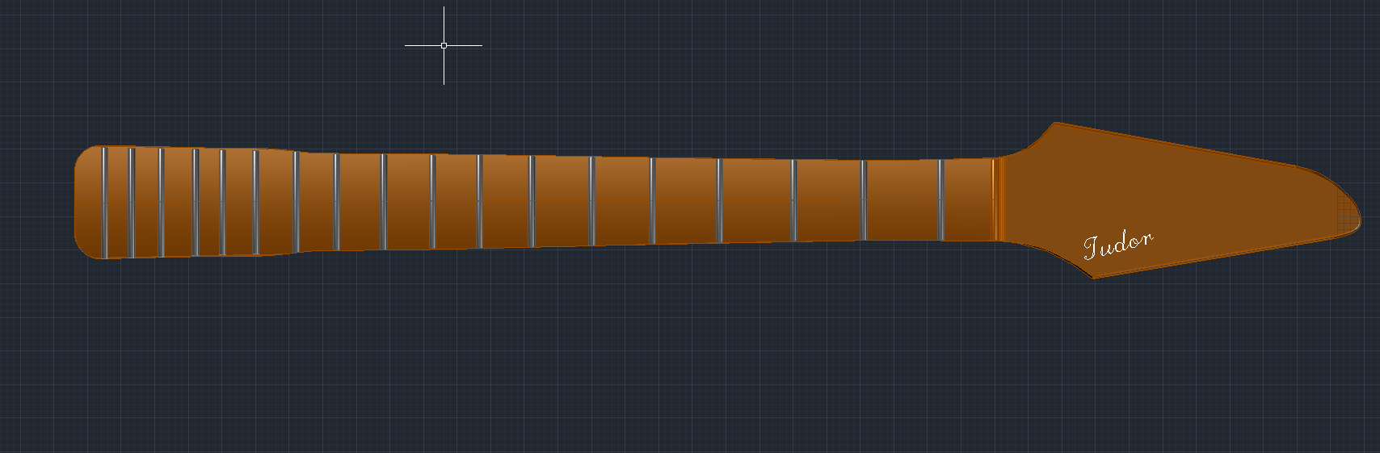

**Fig 21**

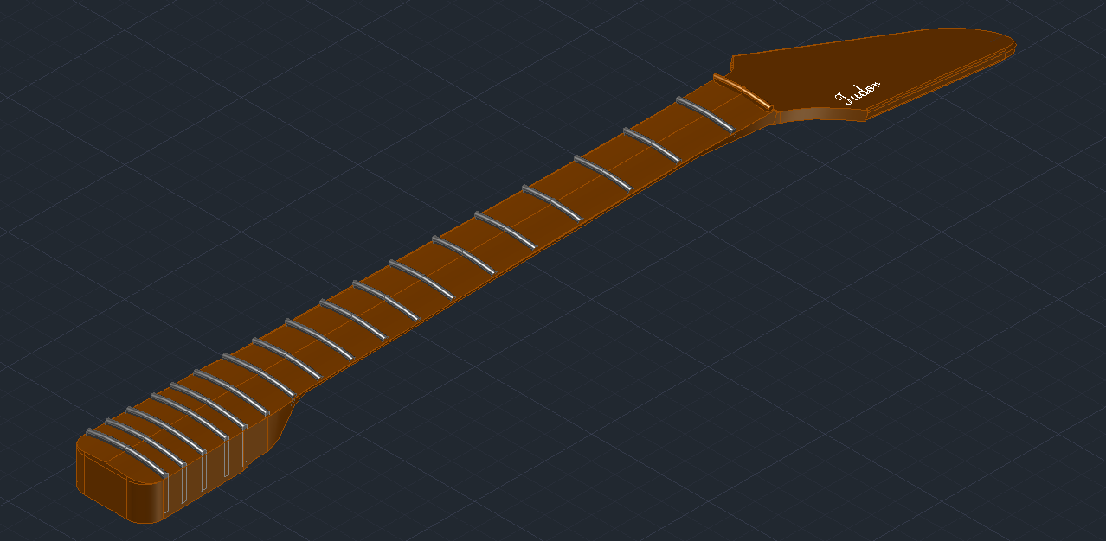

**Fig 22**

Cheitele de acordaj au fost realizate folosind functia PRESSPULL din schita lor,fiind mai apoi introduse dupa ce am decupat folosind functia SUBSTRACT 6 gauri in headstock, in locul lor.

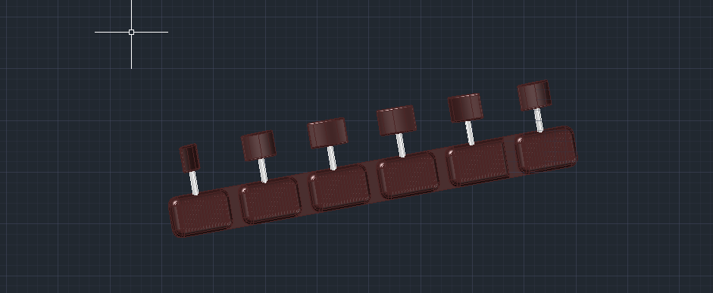

**Fig 23**

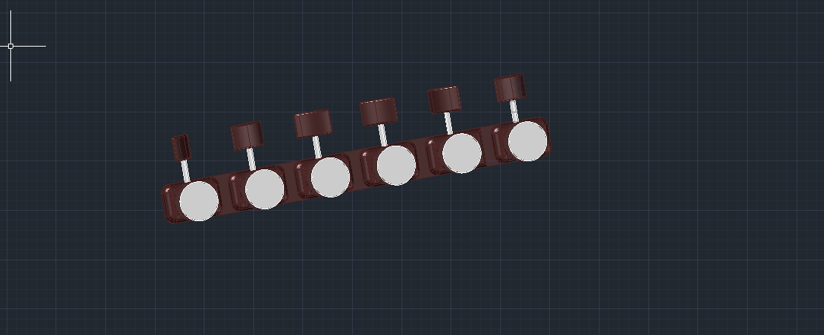

**Fig 24**

Corzile au fost realizate folosind comanda EXTRUDE dupa ce am realizat 6 cercuri cu diametre de 0.25MM, 0.33MM, 0.43MM, 0.76MM, 0.96MM, 1,11MM.

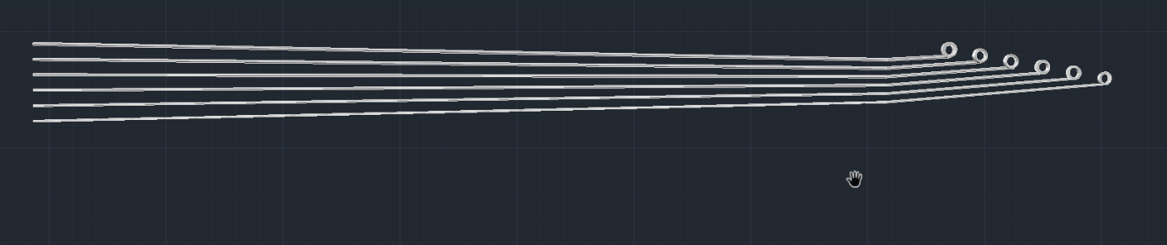

**Fig 25**

Pickguardul a fost realizat din schita 2D in 3D folosind functia PRESSPULL si functia LOFT pentru astuparea unor gauri.

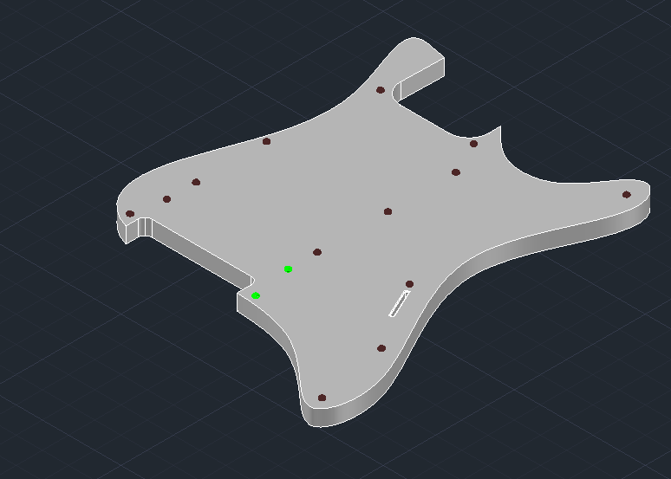

**Fig 26**

Bridgeul si componentele sale, au fost realizate cu functiile PRESSPULL si EXTRUDE. Alaturi de ele apare si un Whammy-Bar care este alcatuit din mai multe componente care au fost realizate cu functiile SWEEP si EXTRUDE.Suruburile saddle-urilor pentru intonatie si actiune, au inaltimi diferite pentru a imita caracteristicile unui model real. Acest lucru a fost obtinut folosind functiile PRESSPULL,EXTRUDE si mai apoi au fost imbinate folosind functia GROUP.

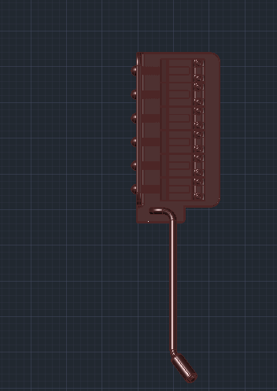

**Fig 27**

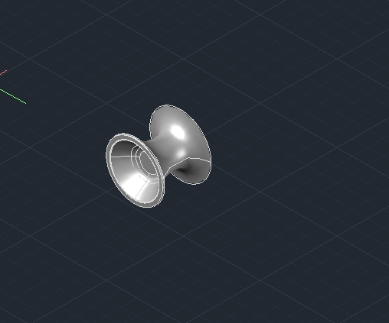

**Fig 28**

Prinderea de curea a fost realizata din schita sa 2D si mai apoi unele ajutatoare.Folosind functiile PRESSPULL si FILLEt, am ajuns la modelul final. Pentru a-l reproduce si in partea din spate, am folosit functia MIRROR.

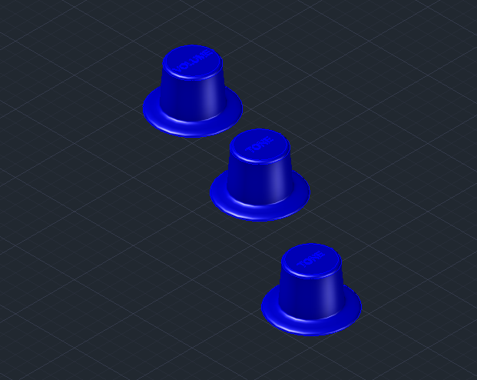

**Fig 29**

Potentiometrele de ton si volum au fost realizate cu functiile LOFT si PRESSPULL, dupa care am realizat inca 2 copii cu comanda COPY. Textul a fost ulterior adaugat, cu comanda TEXT.

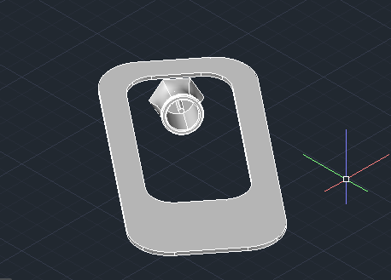

**Fig 30**

Jackul pentru input, a fost realizat folosind comenzile EXTRUDE si PRESSPULL iar mai apoi GROUP pentru a imbina cele 2 solide.

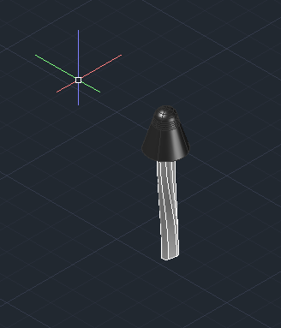

**Fig 31**

Pentru a realiza switch-ul, am folosit un paralelipied ajutator drept suport iar mai apoi am creeat forma in singe, folosind schita sa 2D.

In final, am adaugat folosind comanda MATERIALS, materiale si texturi pe fieacare componenta, oferindu-i un aspect mult mai placut, dupa care le-am grupat folosind comanda GROUP.

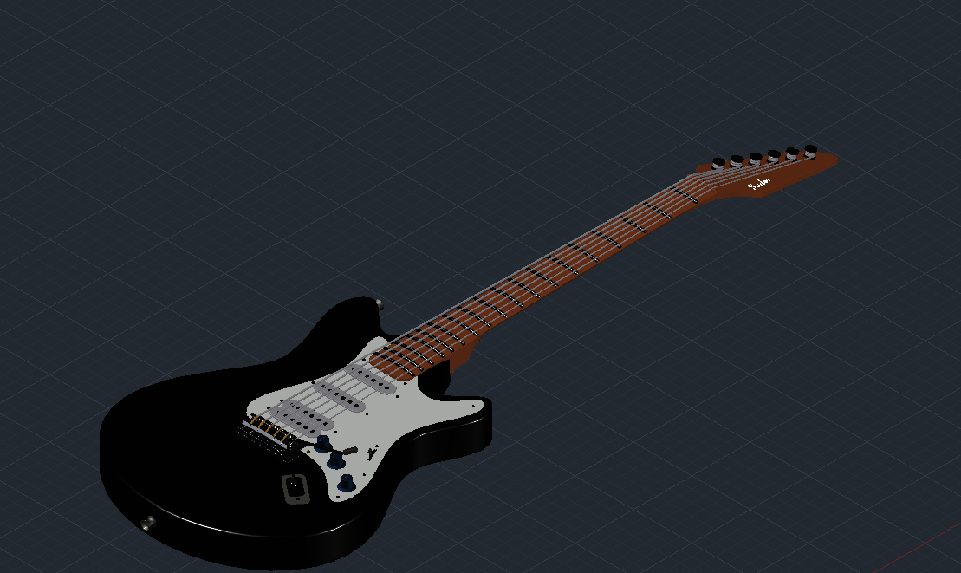

**Fig 32**

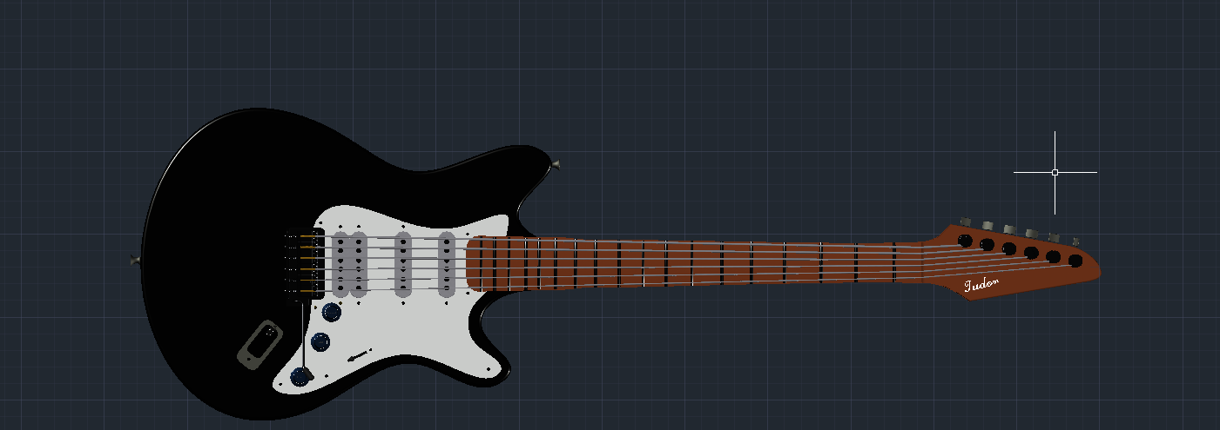

**Fig 33**

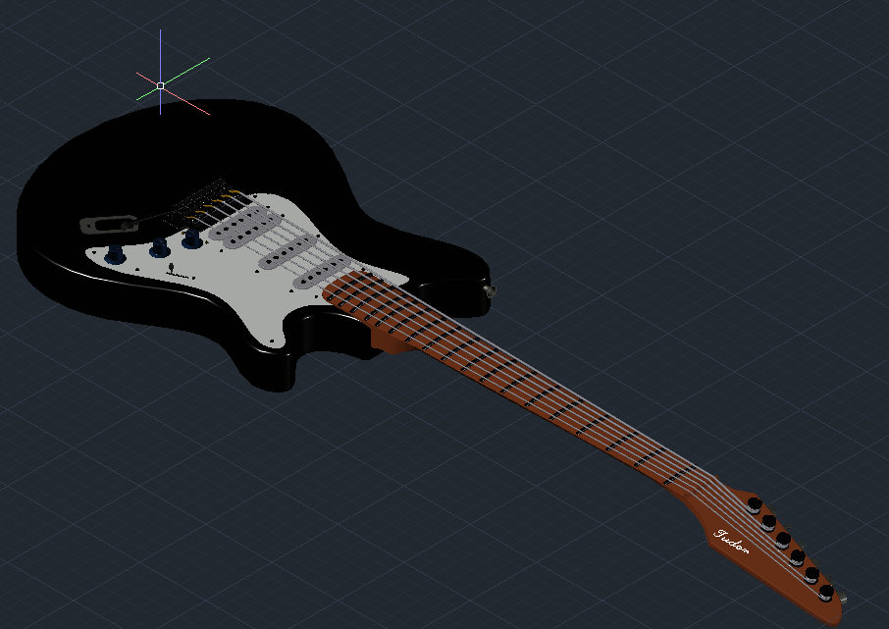

**Fig 34**

**4. Concluzie**

Acest proiect, m-a ajutat sa imi imbunatatesc abilitatile de utilizare a aplicatiei Autocad. De asemenea, mi-am dezvoltat atentia asupra detaliilor si am inteles mai bine cum functioneaza si este construita o chitara electirca.

**5. Bibliografie**

<https://www.guitarchalk.com/stratocaster-dimensions/>

<https://en.wikipedia.org/wiki/Electric_guitar>

<https://www.fender.com/articles/behind-the-scenes/the-history-of-the-fender-stratocaster-the-1950s>

<https://blackstaramps.com/lessons/parts-of-the-electric-guitar/>

<https://www.guitar-skill-builder.com/parts-of-an-electric-guitar.html>